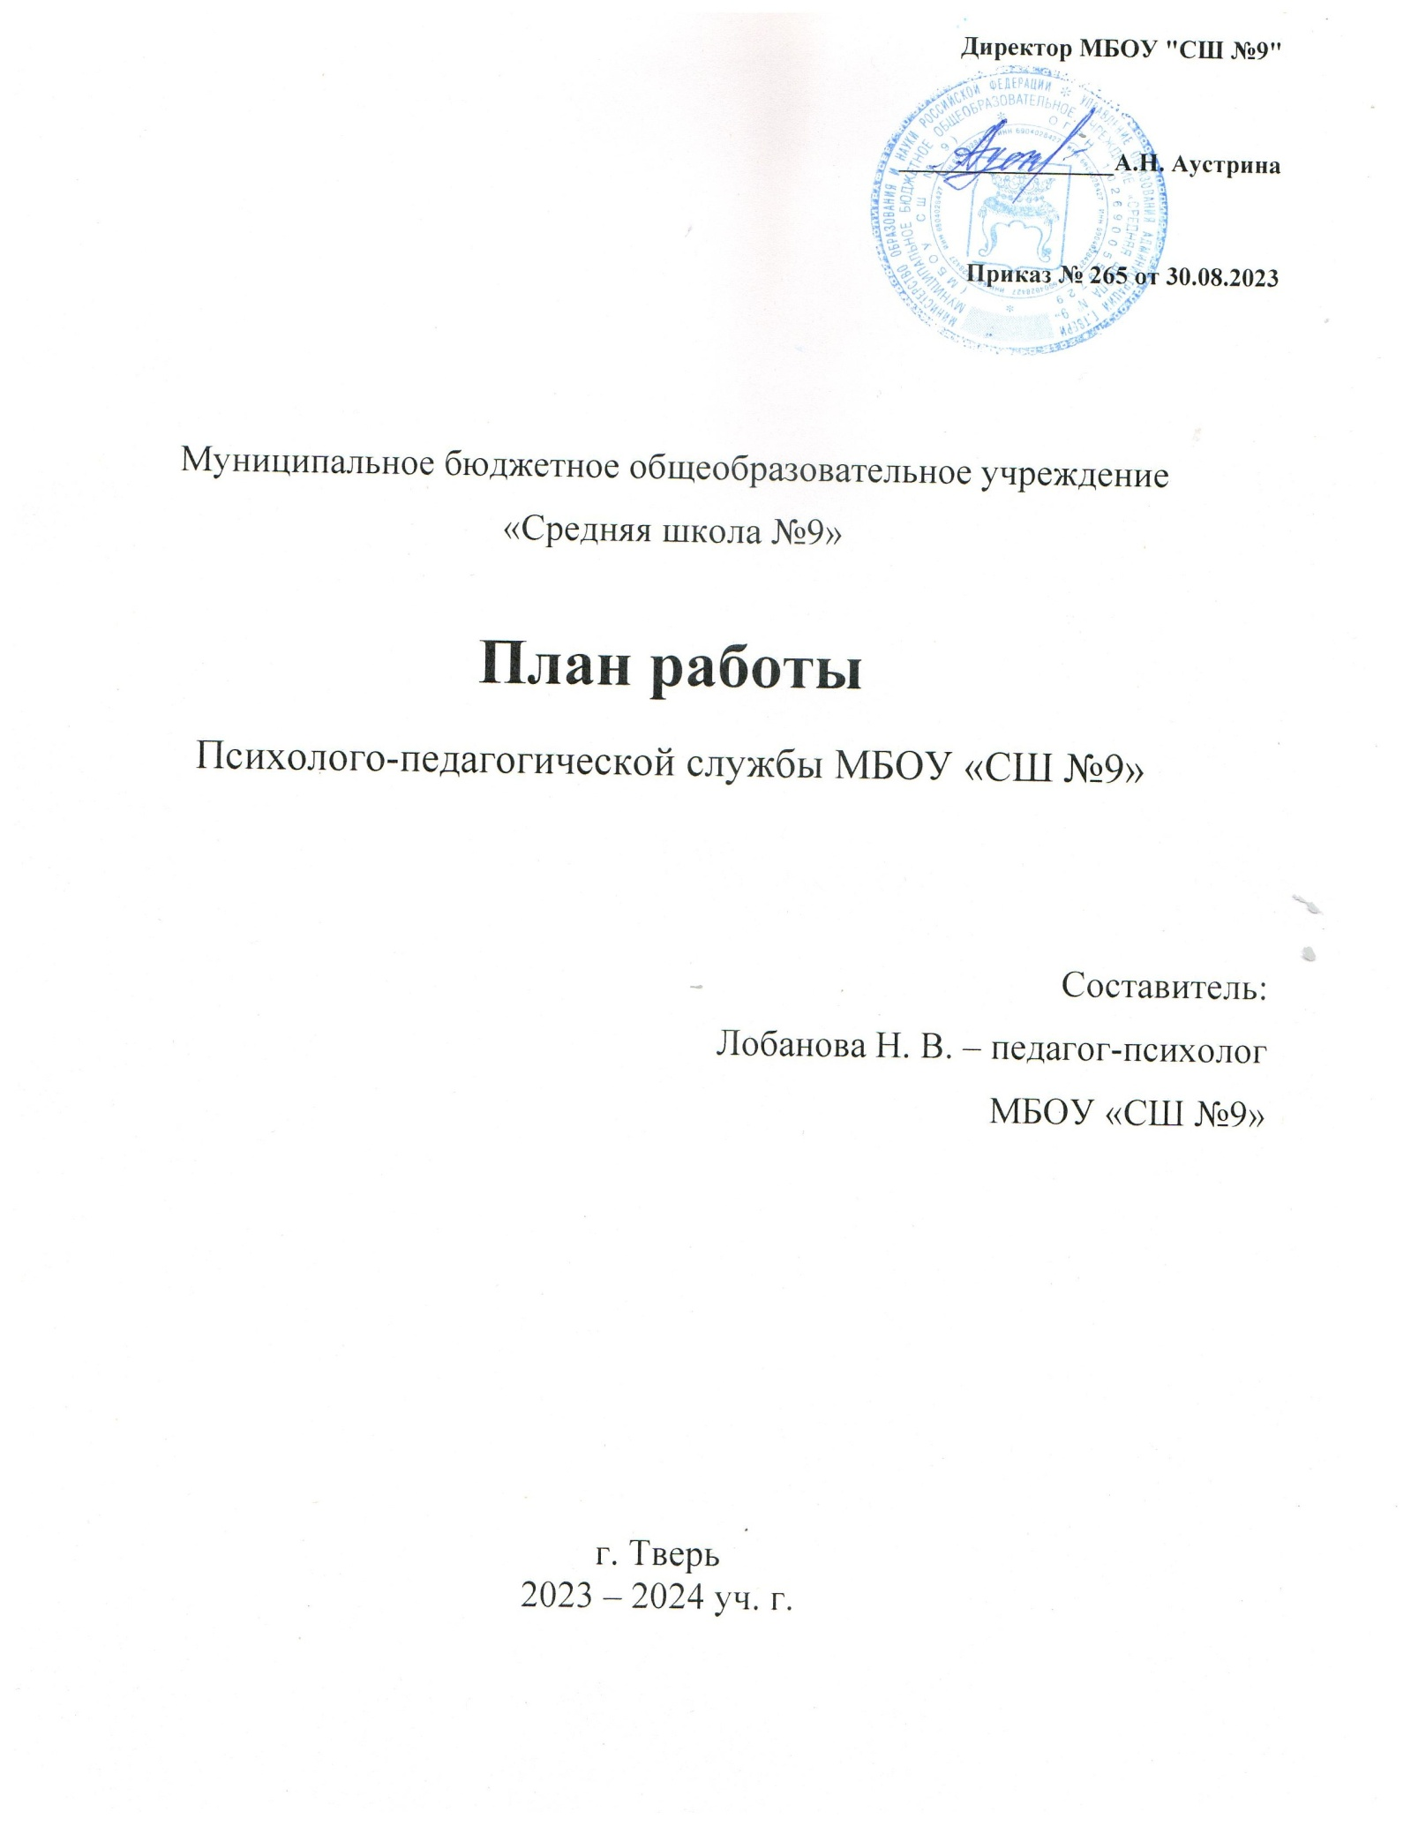

Утверждаю
Директор МБОУ "СШ №9"

_________________А.Н. Аустрина

Приказ № 265 от 30.08.2023

Муниципальное бюджетное общеобразовательное учреждение
«Средняя школа №9»

План работы
Психолого-педагогической службы МБОУ «СШ №9»

Составитель:
Лобанова Н. В. – педагог-психолог
МБОУ «СШ №9»

г. Тверь
2023 – 2024 уч. г.

Цель: обеспечение условий, способствующих полноценному психическому, личностному и субъектному развитию учащихся

Задачи:
1) оказание психологической помощи всем субъектам образовательного процесса;
2) использование имеющейся базы диагностических методик с целью исследования уровня психического и личностного развития учащихся;
3) организация системного психологического консультирования педагогов по вопросам создания индивидуальной траектории развития и саморазвития личности;
4) осуществление психологического сопровождения:
- учащихся на ступенях адаптации – 1, 5, 10 классов;
- учащихся «группы риска»;
- одаренных учащихся;
- учащихся классов с ОВЗ;
- учащихся в период подготовки и сдачи единого государственного экзамена;
- учащихся кадетских классов;
5) проектирование стратегии патриотического воспитания на институциональном уровне на основе анализа ИОС;
6) трансляция опыта на мероприятиях городского, регионального и федерального уровня, научно-практических конференциях, проведение мастер-классов, семинаров-практикумов, публикации на сайте школы;
Виды работ:
1. Психологическая диагностика
2. Консультативно-просветительская
3. Профориентация
4. Коррекционно-развивающая работа
5.Психологическое просвещение и профилактика
6. Организационно-методическая работа психолога

Наименование мероприятий | Формы работы | Сроки  Частота проведения | Целевая аудитория | Ответственный | Предполагаемый результат
Психологическая диагностика
Стартовая диагностика | Индивидуально | сентябрь | Обучающиеся 1 классов |  | Исследование причин нарушения обучения и воспитания, совершенствование предупреждения трудностей в учебе и межличностных отношениях, формирование адекватной самооценки по результатам проведенных исследований
Диагностика адаптации при переходе из среднего в старшее звено | Индивидуально | сентябрь | Обучающиеся 10 классов
Формирование Базы Данных "Золотого фонда" школы (для целевой подготовки учащихся к предметным олимпиадам, игровых интеллектуальным конкурсам разл. уровня) | Индивидуально | Сентябрь | Обучающиеся  Классные руководители
Диагностика адаптации при переходе из начальной школы в среднее звено | Групповая | Октябрь - Ноябрь | Обучающиеся 5 классов
Диагностика социально-психологической адаптации к школьному бучению | Групповая | Декабрь – январь | Обучающиеся 1 классов
Диагностика детей с ОВЗ | Групповая | ноябрь – декабрь  апрель-май | Классы коррекции и дети, находящиеся на инклюзивном обучении |  | Исследование причин нарушения обучения и воспитания, совершенствование предупреждения трудностей в учебе и межличностных отношениях, формирование адекватной самооценки по результатам проведенных исследований. Составление и корректировка индивидуального образовательного маршрута
Диагностика готовности к обучению в среднем звене | групповая | Март - апрель | Обучающиеся 4 классов |  | Осуществление мониторинга интеллектуального развития  Выявление учащихся с признаками одаренности в социально-ориентированных видах деятельности.
Исследование уровня вербально-логического мышления | групповая | Февраль - март | Обучающиеся 10-х классов
Диагностика уровня тревожности | индивидуально | В течение года по запросу | Обучающиеся 1-4-х классов |  | Выявление факторов, влияющих на психоэмоциональное состояние детей в школе, как один из показателей их психологического благополучия
Диагностика уровня мотивации к учебной деятельности учащихся 2-4 классов | индивидуально | В течение года по запросу | Обучающиеся 1-4-х классов |  | Выявление ведущих мотивов, исследование учебной мотивации
Исследование личностных особенностей учащихся | Индивидуально | В течение годапо запросу | Обучающиеся 1-11 классов |  | Исследование личностных свойств учащихся, особенностей личностного развития учащихся, выявление наиболее типичных характерологических проявлений и выработка стратегий взаимодействия
Исследование межличностных отношений учащихся (Социомониторинг) | групповая | В течение года по согласованию с классными руководителями | Обучающиеся 1, 2, 5 кадетских классов |  | Исследования стиля взаимодействия учащихся, сложившиеся в классе взаимоотношения, уровня коммуникативной компетентности, выявление детей «группы риска»
Диагностка личностных результатов образовательной деятельности | Групповая | Январь - февраль | Обучающиеся 1 – 11 классов |  | Рекомендации по организации воспитательной работы, внеурочной деятельности и дополнительного образования на 2021 -2022 учебный год
Диагностика интересов, склонностей, способностей | Индивидуальная, групповая | В течение годапо запросу | учащихся 9-11-х классов |  | Изучение мотивационной сферы, направленности личности, жизненных ценностей учащихся. Психологическое сопровождение профессионального самоопределения учащихся
Диагностика удовлетворенности учащихся и родителей образовательным процессом | групповая | апрель | Обучающиеся, родители (законные представители) |  | Выявление позитивных и негативных сторон образовательного процесса с целью коррекции его траектории
Диагностика родительско-детских тношений | Индивидуально | В течение года по запросу | Родители, законные представители) |  | Выявление нарушений семейного воспитания
Психологическое консультирование
Консультирование по вопросам обучения детей, преодоления  трудностей в обучении и выстраивание индивидуальной образовательной траектории учащихся | Индивидуальные | В течение года по запросу | Родители (законные представители) |  | Оказание психологической помощи Вовлечение в учебно-воспитательный процесс родительской общественности, повышение психологической культуры всех субъектов образовательного процесса
Консультирование по вопросам семейного воспитания, семейных взаимоотношений
Консультирование по вопросам адаптации при переходе на новый образовательный уровень |  | сентябрь - декабрь
Консультирование по вопросам педагогического общения, обучения и воспитания, создания благоприятной образовательной среды, в том числе детей с ОВЗ и особыми образовательными потребностями | Индивидуальные  Индивидуальные | В течение года по запросу | Педагоги |  | Оказание психологической помощи  повышение психологической культуры всех субъектов образовательного процесса
Консультирование по вопросам выбора профиля обучения, будущей профессии и экзаменов по выбору | Индивидуально | Январь - март по запросу | Подростки, старшие школьники |  | Оказание психологической помощи, повышение психологической культуры, раннее выявление и профилактика девиантных отклонений и кризисных состояний
Консультирование родителей «Трудности в обучении и общении с ребенком и пути их устранения» |  | Февраль
Консультирование по вопросам психологической подготовки к ГИА |  | апрель
Консультирование по результатам стартовой диагностики | индивидуально | октябрь | Классные руководители 1 классов, родители (законные представители) |  | Информирование с целью профилактики школьной дезадаптации
Консультирование по результатам диагностики адаптации при переходе из среднего в старшее звено | индивидуально | октябрь | Классные руководители 10 классов |  | Информирование с целью профилактики школьной дезадаптации
Консультирование по результатам диагностики адаптации при переходе из начальной школы в среднее звено | индивидуально | декабрь | Классные руководители 5 классов, родители (законные представители) |  | Информирование с целью профилактики школьной дезадаптации
Консультирование по результатам диагностики социально-психологической адаптации к школьному бучению | индивидуально | февраль | Учителя 1 классов, родители(законные представители( | Похвалина Т А. | Информирование с целью профилактики школьной дезадаптации
Консультирование по результатам диагностики возможных отклонений в развитии личности | индивидуально | в течении года | Классные руководители, родители ( законные представители) |  | Информирование с целью профилактики развития девиантных отклонений, рекомендации по обучению и воспитанию
Консультирование по результатам диагностики склонности к суицидальному и повреждающему поведению | индивидуально | В течение года по запросу | Родители (законные представители), педагоги |  | Рекомендации по воспитанию с целью профилактики суицидальных наклонностей
Консультирование по результатам диагностики стрессоустойчивости в период перед сдачей ГИА | индивидуально | В течение года по запросу | Педагоги, родители (законные представители), обучающиеся выпускных классов |  | Информирование с целью профилактики экзаменационного стресса
Консультирование по результатам диагностики готовности к обучению в среднем звене | индивидуально | Март - апрель | Классные руководители 4 классов, родители (законные представители) |  | Информирование с целью профилактики школьной дезадаптации
Консультирование по результатам диагностики уровня тревожности | индивидуально | В течение года по запросу
Консультирование по результатам диагностики уровня мотивации к учебной деятельности | индивидуально | В течение года по запросу | Классные руководители 2-4 классов родители (законные представители |  | Информирование с целью профилактики школьнодезадаптации
Консультирование по результатам исследования личностных особенностей учащихся
Консультирование по результатам диагностки личностных результатов образовательной деятельности | индивидуально | Январь - февраль | Классные руководители, заместитель директора по ВР |  | Информирование с целью оценки эффективности направлений воспитательной работы
Консультирование по результатам диагносткиинтересов, склонностей, способностей | индивидуально | В течение годапо запросу | Обучающиеся 8-11 классов, родители ( законные представители) |  | Информирование с целью выбора профиля обучения в школе или образовательной организации среднего профессионального обучения
Консультирование по результатам диагносткиродительско-детских тношений | индивидуально | В течение года по запросу | Родители (законные представители) |  | Информирование о стилях семейного воспитания с целью профилактики внутрисемейных конфликтов «родитель-ребенок»
Профориентация
Реализация программы «Основы выбора професссии» | Групповая | В течение года по расписанию | Обучающиеся 10 класса |  | Информирование обучающихся о рынке профильных образовательных услуг
Первичная профконсультация | индивидуально | В течение года (по запросу) | Обучающиеся 7-8 4классов
Коррекционно-развивающая работа
Реализация программы «Тропинка к своему Я» |  |  | Обучающиеся 2-4 классов ОВЗ
Реализация программы «Тропинка к своему Я» |  |  | Обучающиеся 1 классов |  | Развитие социално- и учебно значимых качеств личности на новой ступени образования
Реализация программы «Тренинг жизненных навыков» | Групповая | В течение года (по расписанию) | Обучающиеся классов ОВЗ |  | Профилактика учебной и социальной дезадаптации и негативных эмоциональных состояний, развитие социально значимых черт личности
Реализация программы «Креативная мастерская» |  |  | Обучающиеся |  | Коррекция тревожности через развитие творческих способностей
Реализация программы «Техники эффективного чтения» |  |  | Обучающиеся ОВЗ |  | Коррекция навыка чтения и компонентов учебной деятельности и развитие навыка осознанного чтения
Участие в Всероссийской дистанционной Олимпиаде школьников «Психология для всех» | ноябрь |  | Обучающиеся 7 классов
Психологическая экспертиза
Посещение уроков | индивидуально | В течение года (по запросу) | Педагоги |  | Координация деятельности, направленной на обучение и воспитание обучающихся
Совместная работа, направленная на социально-психологическую адаптацию школьников, требующих особого внимания | Индивидуальная и групповая |  | педагоги, социальный педагог, школьная администрация, внешкольные субъекты профилактики
Психологическое просвещение и профилактика
Тематические беседы | индивидуально | В течение года (по запросу) | Обучающие, трубующие особого педагогического внимания: группы риска, неуспевающие, опекаемые, состоящие на различных видах учёта |  | Информирование и обучение эффективным способам поведения в сложных, стрессовых и требующих особой ответственности ситуациях
Правила общения |  | Сентябрь | Обучающиеся 5 классов
Психологическое сопровождение школьного Совета по профилактике | групповая | Октябрь  Декабрь  Февраль  Март  Апрель | Педагоги, обучающиеся, родители (законные представители)
Психологическое сопровождение деятельности школьного Совета по медиации | групповая |  |  |  | Выявление психологических причин конфликтных ситуаций, обучение эффективным способам разрешения конфликтов
Эмоции человека и здоровье | групповая | октябрь | Обучающиеся 6 классов
Отношение к себе, к окружающим людям и здоровье | групповая | ноябрь | Обучающиеся 7 классов
Кризисное состояние в подростковом возрасте | групповая | октябрь | Обучающиеся 8 классов
Психическое здоровье. Секреты нервной системы. Тренинг «Подготовка к итоговой аттестации» | групповая | февраль | Обучающиеся 9 классов
"Нервное истощение, нервная депрессия, нервное напряжение" | групповая | апрель | Обучающиеся 10 классов
Тренинг «Разрешение конфликтных ситуаций в школе, в семье». Тренинг «Подготовка к ЕГЭ» | групповая | март | Обучающиеся 11 классов
Родительское собрание в режиме онлайн «Ребёнок и гаджеты» - сбережение психологического здоровья школьников посредством профилактики Интернет, игровой и сетевой зависимостей | групповая | Дата уточняется
Публикация на сайте школы памяток для родителей по актуальным вопросам |  | В течение года
Организационно-методическая работа психолога
Психолого-педагогический семинар-практикум «Давайте поможем школьнику хорошо учиться!» Занятие №1. "Проблемы в обучении учащихся" | ноябрь
Психолого-педагогический семинар-практикум «Давайте поможем школьнику хорошо учиться!» Занятие №2."Диагностика и предупреждение школьной неуспешности" | декабрь
Психолого-педагогический семинар-практикум «Давайте поможем школьнику хорошо учиться!» Занятие №3. "Формы, приемы и методы работы с учащимися, имеющими слабые способности и низкую мотивацию к обучению" | январь
Семинар-практикум молодых специалистов «Приёмы социально-психологической перцепции при обучении школьников с аудиальным, визуальным, кинестетическим и смешанным типами восприятия». 2 занятия (теоретическое и практическое)
Диагностика профессиональных затруднений и "точек роста" педагогов | сентябрь
Подготовка выступлений на проектно-методические советы | В течение года |  | Специалисты МСО |  | Повышение профессионального уровня специалистов МСО и личного профессионализма.
Подготовка выступлений на ППК
Подготовка выступлений на педагогических советах,
Подготовка материалов для размещения а сайте школы
Подотовкастатей для публикации в научных сборниках
Участие в подготовке и реализации инновационных проектов
Проектирование стратегии патриотического воспитания на институциональном уровне на основе анализа ИОС
Трансляция опыта на мероприятиях городского, регионального и федерального уровня
Посещение семинаров, методических советов, вебинаров, конференци различного уровня для педагогов-психологов МСО

